Vademecum per prepararsi all’esame quiz con windows
1 – scaricare e installare Safeexambrower e Zoom.
2 – avviare Zoom effettuare l’accesso tramite sso no indirizzi privati (su www.univr.it/esami-studenti trovate le istruzioni dettagliate)
3 – andare su esamionline.univr.it e autenticarsi, nella dashboard trovate simulazione esame on line provare la simulazione almeno 2 volte (alla seconda simulazione sorgono i problemi)
4 – fare l’attivazione seb con il meeting zoom attivo
5 – se qualcosa va male seguire le istruzioni sotto.

COSA FARE SE SI HANNO PROBLEMI CON SEB (VERSIONE 2.4 NON 3.0)
Sistema Operativo Windows 7, Windows 8/8.1, Windows 10
A - Se l’installazione di SEB non va a buon fine ti consigliamo di effettuare i seguenti passi in successione:
- Disinstallare SafeExamBrowser dai programmi
- tasto destro su finestra windows -->esegui/run
  - Digitare: %APPDATA%
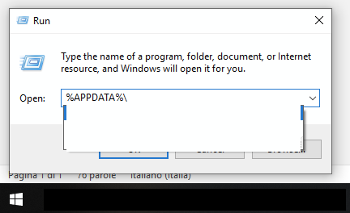
  - Premere invio
  - cancellare la cartella SafeExamBrowser
- tasto destro su finestra windows -->esegui/run
  - %PROGRAMDATA%\SafeExamBrowser\
  - Se ancora presente cancellarla
- tasto destro su finestra windows -->esegui/run
  - C:\Program Files (x86)\
  - cancellare la cartella SafeExamBrowser
Versione 2.4 corretta a questo link: http://docs.univr.it/documenti/SEB/SafeExamBrowser_2.4_Installer.exe
B - Se l’esecuzione del quiz con SEB da problemi
Per gli utenti che hanno bit defender , Kaspesky lab o ESET come antivirus o che dopo aver digitato la password seb ricevono il seguente errore: “SEB installation is corrupted” seguire le istruzioni sotto riportate:
- Bit defender: cancellare il file “bd_js_config.js” Kaspesky lab: cancellare il file che inizia con “kl_”.js ESET: cancellare il file che inizia con “eset”.js
- che si trova in C:\Program Files (x86)\SafeExamBrowser\SebWindowsBrowser\xulrunner\defaults\pref
- Bit defender: cancellare il file “bd_config.cfg” Kaspesky lab: cancellare il file che inizia con “kl_”.cfg ESET: cancellare il file che inizia con “eset”.cfg
- che si trova in C:\Program Files (x86)\SafeExamBrowser\SebWindowsBrowser\xulrunner

Se non si hanno problemi con l’antivirus disinstallare SEB e seguire le istruzioni alla lettera A

Se anche dopo queste operazioni non funziona accordatevi con la docente per fare la prova orale oppure un quiz NO-SEB (a discrezione del docente)

